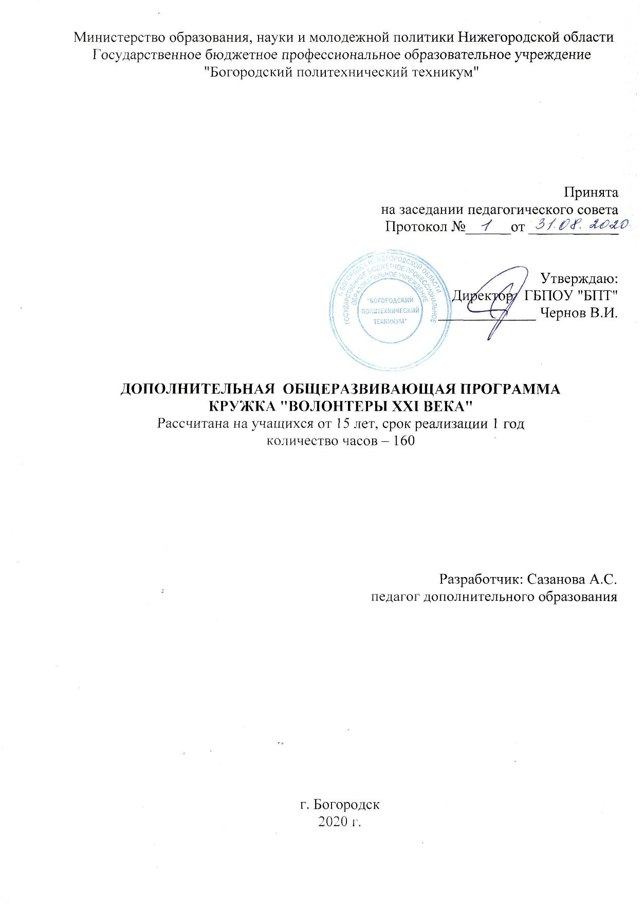
Пояснительная записка
Проблема духовно-нравственного воспитания молодого поколения всегда была и остается одной из главных в педагогике. Воспитание призвано развивать, укреплять и поддерживать в детях гуманное, позитивное отношение к окружающему миру, стремление к самосовершенствованию, социальному и духовному развитию,
Сегодняшнее российское общество нуждается в широкообразных, высоконравственных гражданах, обладающих не только глубокими знаниями, но и выдающимися чертами личности. Именно поэтому на техникум сегодня возложена задача по формированию ответственного гражданина, способного самостоятельно оценивать происходящее и строить свою деятельность в соответствии с интересами окружающих людей.
Волонтеры (от англ.Volunteer - доброволец) – это люди, делающие что-либо по своей воле, по согласию, а не по принуждению.
Волонтерские или добровольческие организации - это свободные союзы людей, объединенных каким-либо общим специальным интересом. Их деятельность связана, как правило, с благотворительностью, милосердием. В России сегодня действует много молодежных волонтерских объединений, которые занимаются пропагандой здорового образа жизни. Волонтерское движение сейчас развивается довольно бурно. И одна из основных причин этого – добровольность и свобода выбора. Добровольно выбранная социально значимая деятельность неизмеримо выше для личности подростка навязанной извне. К тому же, формирование общих компетентностей возможно только в единстве с ценностями человека, т.е. при глубокой личной заинтересованности человека в данном виде деятельности.
Программа имеет социально педагогическую направленность.
Участниками творческого объединения « Волонтѐры XXI века» могут стать обучающиеся с первого по четвѐртый курсы, причѐм содержания различных заданий для обучающих, входящих в творческое объединение таково, что способствует формированию активной гражданской позиции и создаѐт мотивацию на принятие активной социальной роли даже тех ребят, которые в силу ряда причин не имеют ярко выраженных лидерских способностей.
Цель и задачи программы:
Цель:
Формирование позитивных установок обучающихся на добровольческую деятельность.
Задачи:
- Пропагандировать здоровый образ жизни (при помощи акций, тренинговых занятий, тематических выступлений, конкурсов и др.)
- Способствовать формированию сплоченной деятельности коллектива волонтеров
- Развитие у обучающихся доброты, чуткости души;
- Установление дружеских доброжелательных отношений с одогруппниками;
- Оказание внимания пожилым людям;
- Организация различных дел для детей из малообеспеченных и неблагополучных семей;
-Оказание внимания детям - инвалидам, детям с ограниченными возможностями здоровья.
Программа рассчитана на детей от 15 лет.
Продолжительность реализации программы 1 год.
Формы и режим занятий
Занятия объединения проводятся согласно расписанию дополнительного образования в объеме 4 часов в неделю в послеурочное время.
Занятия проводятся в теоретической и практической форме в виде лекций, акций, бесед, трудовой деятельности.
Ожидаемые результаты и способы определения их
результативности
-Демонстрация обучающимися знаний о ЗОЖ и умений
аргументировано отстаивать свою позицию;
-Пополнение (обновления) рядов обучающихся, вовлеченных в волонтерское движение;
- Привлечение обучающихся к общественно значимой деятельности;
- Инициирование обучающимися общественно полезной деятельности;
-Демонстрация волонтерами умений общаться с ровесниками и взрослыми, в соответствие с правилами этикета;
Для определения результативности освоения программы вводится двоичная система оценки "освоил" и "освоил с поощрением".
Критерии оценки "освоил":
-добросовестное посещение занятий объединения; - участие в опросах, акциях на уровне учебной группы.
Критерии оценки "освоил с поощрением":
- добросовестное посещение занятий объединения;
- участие в работе областной школы волонтеров;
- участие в проведении общетехникумовских акций;
- разработка материалов для проведения тематических мероприятий (анкеты, сценарии, презентации).
Форма подведения итогов реализации программы
-Организация пропаганды по темам программы для обучающихся техникума;
-Участие в работе областного проекта школа волонтѐров; - Создание презентации работы кружка.

Учебно-тематический план
№ | Наименование темы | Общее кол-во часов | В том числе
 |  |  | теория | практика
1 | Подготовительный этап | 20 | 6 | 14
2 | Благотворительные акции.  ( подготовка к акциям) | 52 | 10 | 42
3 | Шефская помощь ветеранам | 24 | - | 24
4 | Уроки нравственности | 12 | 8 | 4
5 | Благотворительные акции.(подготовка к акций) | 18 | 4 | 14
6 | Шефская работа | 34 | 4 | 30
Итого |  | 160 | 32 | 128

Календарно - тематический план
Творческого объединения "Волонтѐры XXI века"
№ п/п |  | Наименование темы | Общее кол-во часов | В том числе
 |  |  |  | теория | практика
Тема 1. Подготовительный этап  Формирования и развития социальной активности молодежи. |  |  | 20 | 6 | 14
1-3 | История добровольчества  Беседа игра " Кто такой доброволец?" |  | 6 | 4 | 2
4-6 | Мотивация волонтерской деятельности Роль добровольчества в личностном развитии.  Занятие с элементами тренинга.– Равняйся на лидера. |  | 6 | - | 6
7-10 | Беседа "Дорога добра" Регистрация на сайте доброволец РФ |  | 8 | 2 | 6
Тема 2. Благотворительные акции  ( подготовка к акциям) |  |  | 52 | 10 | 42
11-18 | Акция "Обелиск" |  | 16 | 2 | 14
19-27 | Акция "Марш поколений" |  | 18 | 2 | 16
28-30 | Акция "1 декабря – Всемирный день борьбы со СПИДом" |  | 6 | 2 | 4
31-33 | Акция "Засветись" |  | 6 | 2 | 4
34-36 | Акция "1 марта международный день борьбы с наркоманией и наркобизнесом" |  | 6 | 2 | 4
Тема 3. Шефская помощь ветеранам |  |  | 24 | - | 24
37-40 | Шефская помощь ветерану - Каравановой Людмиле Михайловне |  | 8 | - | 8
41-44 | Шефская помощь ветерану – Раманюковой Валентине Федоровне |  | 8 | - | 6
45-48 | Шефская помощь ветерану – Башкировой Людмиле Романовне |  | 8 | - | 6
Тема 4. Уроки нравственности |  |  | 12 | 8 | 4
49-51 | Беседа "Не опаздывай с добротой" |  | 6 | 6 | -
52-54 | Проведение анкетирование "Мы за мир и понимание" |  | 6 | 2 | 4
Тема5. Благотворительные акции.  (подготовка к акций) |  |  | 18 | 4 | 14

55-57 | Проведение акции "Обниму бесплатно" | 6 | 2 | 4
58-63 | Акция "Встречка- не для встречи" Акция "Автокресло детям" | 12 | 2 | 10
Тема 6. Шефская работа |  | 34 | 4 | 30
64 | Беседа "Чуткость души" | 4 | 4
65-71 | Помощь ветеранам и труженикам тыла | 14 | - | 14
72-74 | Уборка аллеи и памятника БестужевуРюмину в деревне Кудрешки | 6 | - | 4
75-80 | Организация работ по уходу за могилами воинов и преподавателей техникума | 10 | - | 10
 | Итого: | 160 | 32 | 128

Содержание программы дополнительного образования
Тема 1. Подготовительный этап. 20 ч.
Знакомство с планом работы и задачами кружка. Что такое волонтерство. История волонтерство.
Тема 2. Благотворительные акции ( подготовки к акциям) 52 ч.
Что такое благотворительность. История благотворительности. Причины и цель благотворительности. Формы выражения благотворительной деятельности. Благотворительный фонд. Общественная поддержка благотворительности. Практика благотворительной акции поздравление ко дню пожилого человека.
Тема 3. Шефская помощь ветеранам. 24 ч.
Помощь конкретным нуждающимся ветеранам по дому и саду.
Тема 4. Уроки нравственности. 12 ч.
Беседы: "Что такое доброта. О добром отношении к людям", "Что такое любовь. История любви. Факты", "Что такое забота. Добрые и не добрые дела". Составление, проведение, анализ анкетирования на тему «Мы за мир и понимание». Организации и проведение акции «Обниму бесплатно». Что такое человечность. Проведение теста на человечность.
Проведение теста на доброту. Изготовление кормушек для птиц. Организация и проведение встречи активистов. Что такое жалость . Общечеловеческие нормы нравственности. Что такое совесть. Изготовление своими руками подарков ветеранам. Что такое мягкость. Изготовление своими руками подарков сотрудникам техникума на поздравление к 8 марта. Организация различных акции например как: Акция "Обними меня ВИЧ не передается через дружбу". Тренинги: "У тебя есть совесть", "Не сдавайся",
"Дорога добра". Игры : "Мафия", "Треугольник Карпмана – Берна", "Диксит", "Активити", "Большой слон" и другие.
Тема 5. Благотворительные акции ( подготовки к акии) 18 ч.
Что такое благотворительность. История благотворительности. Причины и цель благотворительности. Формы выражения благотворительной деятельности. Благотворительный фонд. Общественная поддержка благотворительности. Практика благотворительной акции поздравление ко дню пожилого человека.
Тема 6. Шефская работа. 34 ч.
Что такое шефская помощь. Помощь ветеранам. Трудовая деятельность по уборки аллеи и памятника Бестужеву – Рюмину в деревне Кудрешки, организация работ по уходу за могилами воинов.

Методическое обеспечение программы
№ | Раздел тема | Форма занятий | Приѐмы и методы организации учебно- воспитательного процесса | Методический и дидактический материал | Техническое оснащение занятия | Форма подведения итогов
1. | Подготовительный этап | Беседа | Объяснение материала, компьютерная презентация анкетирование | Разработки, анкеты | Компьютер, видеоматериалы, брошюры | Анкета
2. | Гайдарский день | Практическое занятие, работа волонтеров | Объяснение | Раздаточный материал | Брошюры, садовый материал. | Практическое занятие, работа агитбригад
3. | Благотворительная акция  «Сердца согреты теплом» | Практическое занятие | Объяснение | Раздаточный материал | Подарки | Практическое занятие, работа агитбригад
4. | Шефская помощь ветеранам | Практические занятия | Объяснение | Разработки, раздаточный материал | Садовый материал. | Работа агитбригад
5. | Уроки нравственности | Беседы, опрос, тренинги, игры, практические занятия | Объяснение материала, компьютерная презентация, видео урок | Конспекты, плакаты, листовки, раздаточный материал | Компьютер, видеоматериалы, брошюры, канцелярские товары | Беседа, обсуждение, практическое занятие, работа
6. | Образовательный этап | Практическое занятие, работа агитбригад | Объяснение материала, компьютерная презентация, видео урок | Конспекты, плакаты, листовки, раздаточный материал | Компьютер, видеоматериалы, брошюры, канцелярские товары | Конкурсы стенгазет
7. | Помощь нуждающимся | Практическое занятие, работа волонтеров | Объяснение | Конспекты, плакаты, листовки | Брошюры | Конкурсы
8. | Шефская работа | Практические занятия | Объяснение материала, компьютерная презентация | Конспекты, плакаты, листовки | Брошюры, канцелярские товары, садовый материал | Конкурсы стенгазет

Учебный план
дополнительного общеразвивающей программы объединения "Волонтеры XXI века"
Срок реализации программы: 1 год
Возраст обучающихся: от 15 лет
№ | Наименование раздела программы | 1 полугодие |  | 2 полугодие |  | Всего недель /часов
 |  | Всего недель | Всего часов | Всего недель | Всего часов | Всего недель | Всего часов
1 | Подготовительный этап. | 1 | 4 | - | - | 1 | 4
2 | Гайдарский день | 1 | 6 | - | - | 1 | 6
3 | Благотворительная акция «Сердца согреты теплотой» | 1 | 2 | - | - | 1 | 2
4 | Шефская помощь ветеранам | 5 | 20 | - | - | 5 | 20
5 | Уроки нравственности | 8 | 32 | 4 | 16 | 12 | 48
6 | Образовательный этап |  |  | 10 | 38 | 10 | 38
7 | Помощь нуждающимся |  |  | 3 | 10 | 3 | 10
8 | Шефская работа |  |  | 6 | 32 | 6 | 32
 |  |  |  |  |  | 40 | 160

Календарный учебный график
дополнительной общеразвивающей программы объединения "Волонтеры XXI века"
Год обучен ия | Месяц |  |  |  |  |  |  |  |  |  |  |  |  |  |  |  |  |  |  |  |  |  |  |  |  |  |  |  |  |  |  |  |  |  |  |  |  |  |  |  |  |  | Всего учебных недель / часов |  | Всего часов по программе
 | 09 |  |  | 10 |  |  |  | 11 |  |  |  | 12 |  |  |  |  | 01 |  |  |  | 02 |  |  |  | 03 |  |  |  |  | 04 |  |  |  | 05 |  |  |  | 06 |  |  |  |  | Всег о  неде ль | Вс  его час ов | Теори я | Пр акт ика | Итого
Недел и | 3 | 4 | 5 | 1 | 2 | 3 | 4 | 1 | 2 | 3 | 4 | 1 | 2 | 3 | 4 | 5 | 1 | 2 | 3 | 4 | 1 | 2 | 3 | 4 | 1 | 2 | 3 | 4 | 5 | 1 | 2 | 3 | 4 | 1 | 2 | 3 | 4 | 1 | 2 | 3 | 4 | 5 | 40 | 160 | 32 | 128 | 160
Кол – во часов | 4 | 4 | 4 | 4 | 4 | 4 | 4 | 4 | 4 | 4 | 4 | 4 | 4 | 4 | 4 | 4 | 4 | 4 | 4 | 4 | 4 | 4 | 4 | 4 | 4 | 4 | 4 | 4 | 4 | 4 | 4 | 4 | 4 | 4 | 4 | 4 | 4 | 4 | 4 | 4 | 4 | 4

Заповеди волонтерского движения
- Найди того, кто нуждается в твоей поддержке, помоги, защити его.
- Раскрой себя в любой полезной для окружающих и тебя самого деятельности.
- Помни, что твоя сила и твоя ценность - в твоем здоровье.
- Оценивай себя и своих товарищей не по словам, а по реальным отношениям и поступкам.
Правила деятельности волонтера:
- Если ты волонтер, забудь лень и равнодушие к проблемам окружающих.
- Будь генератором идей!
- Уважай мнение других!
- Обещаешь – сделай!
- Не умеешь – научись!
- Будь настойчив в достижении целей!
- Веди здоровый образ жизни! Твой образ жизни – пример для подражания.
Кодекс волонтеров:
- Хотим, чтобы стало модным – Здоровым быть и свободным!
- Знаем сами и всех научим, Как сделать свое здоровье лучше! (Дни профилактики в начальной школе)
- Акции – нужное дело и важное. Скажем вредным привычкам – НЕТ! Мы донести хотим до каждого: Глупо - самим причинять себе вред! (Акции против табакокурения алкоголизма, наркотиков)
- Кто тренируется и обучается, у того всегда и все получается. Тренинг лидерства, тренинг творчества. Приятно общаться, действовать хочется! (Тренинги “Я - лидер”, “Уверенность в себе”, “Успешное общение”,
“Твоя цель – твой успех”, “Ты и команда”, )
- Готовы доказать на деле: Здоровый дух – в здоровом теле! ( участие в соревнованиях )
- Снова и снова скажем народу: “Зависимость может украсть свободу!” (Пропаганда ЗОЖ в школе и не только.)
- Соблазнов опасных подальше держись. С нами веди интересную жизнь! Думай, когда отвечаешь “нет” и “да” И помни, что выбор есть всегда!

Литература для преподавателей и обучающихся
1.Березин С.В., Лисецкий К.С. Психология ранней наркомании.- Самара, 2000.
2.Кривцова С.В., Мухаматулина Е.А. Тренинг. Навыки конструктивного взаимодействия с подростками. //Практическое руководство для школьного психолога..- М.,1997.
3.Леванова Е.А. Готовясь работать с подростками. - М., 1993.
Легальные и нелегальные наркотики; Практическое руководство по проведению уроков профилактики среди подростков в 2-х частях, СПб, 1996.
4.Губанова Е.В.Духовно-нравственное развитие и воспитание личности гражданина России ВШ №5 2011г.
5.Управителева Л.В. Классные часы по нравственному воспитанию.
6.Боня Л.В. "Трудовая помощь, как направление российского благотворения" М.1999г.
7. Гуров Н.В. Шикаренко Н.Ф. Губернский город Ставрополь "Развитие благотворительности"

